МИНИСТЕРСТВО НАУКИ И ВЫСШЕГО ОБРАЗОВАНИЯ РФ
ФЕДЕРАЛЬНОЕ ГОСУДАРСТВЕННОЕ БЮДЖЕТНОЕ
ОБРАЗОВАТЕЛЬНОЕ УЧРЕЖДЕНИЕ ВЫСШЕГО ОБРАЗОВАНИЯ
«ВЯТСКИЙ ГОСУДАРСТВЕННЫЙ УНИВЕРСИТЕТ»
ФАКУЛЬТЕТ КОМПЬЮТЕРНЫХ И ФИЗИКО-МАТЕМАТИЧЕСКИХ НАУК
КАФЕДРА ПРИКЛАДНОЙ МАТЕМАТИКИ И ИНФОРМАТИКИ

Отчёт по лабораторной работе №6
по дисциплине «Теория информации и кодирования»
Код Хаффмана

Задание

Программа реализует алгоритм Хаффмана для построения оптимальных префиксных кодов с заданным основанием (количеством символов в алфавите) и нахождением средней длины слова.

Описание решения задачи

Программа состоит из двух классов:
- TreeList – основной класс, реализующий логику построения кодов;
- Node – вспомогательный класс для представления узлов дерева.
В первом классе (TreeList) используется probs – список вероятностей символов, quantityLetters – основание кода (количество букв в алфавите), codes – список списков, хранящий цифровые коды для каждого символа, codeStrings – строковые представления кодов.
Класс Node содержит Probability – вероятность узла (сумма вероятностей объединенных символов), Symbols – индексы исходных символов, входящих в узел.

Построение дерева Хаффмана

Каждый символ представляется узлом с его вероятностью, и они сортируются по убыванию вероятности. На каждом шаге объединяются take узлов с наименьшими вероятностями, где играет роль правило, которое гарантирует корректное построение дерева для произвольного основания. После чего выбранные узлы удаляются из списка. Создается новый узел с вероятностью, равной сумме вероятностей объединенных узлов. К объединенным символам добавляется цифра, соответствующая их позиции в группе (0, 1, 2, ...). Обновленный список узлов повторно сортируется по убыванию вероятности.
Коды формируются в обратном порядке (от корня дерева к листьям). После построения коды инвертируются, чтобы получить окончательный результат.

Скриншоты примеров работы программы

Пример №1

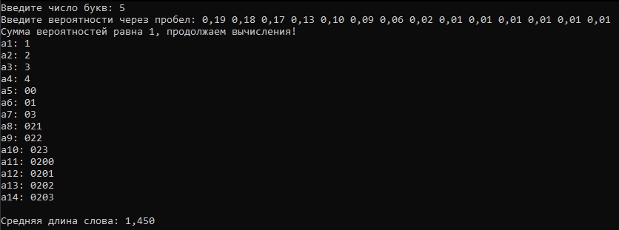

Пример №2

Исходный код программы

TreeList.cs

public class TreeList //naity srednuu dlinu slova
{
private List<double> probs; //список вероятностей символов
private int quantityLetters; // основание кода (количество букв в алфавите
private List<List<int>> codes; //коды
private List<string> codeStrings; //строковые представления кодов.
public TreeList(List<double> probabilities, int quantityLets)
{
if (checkProbabilities(probabilities))
{
Console.WriteLine("Сумма вероятностей равна 1, продолжаем вычисления!");
probs = probabilities.OrderByDescending(p => p).ToList(); //сортируем по убыванию
quantityLetters = quantityLets;
InitializeTree();
BuildHuffmanCodes();
}
else
{
Console.WriteLine("Сумма вероятностей не равна 1, продолжать вычиcления не можем!");
throw new Exception("Not valid input datas");
}
}

private void InitializeTree()
{
codes = new List<List<int>>(probs.Count); //задали количество строк как длина списка всех вероятностей
for (int i = 0; i < probs.Count; i++)
{
codes.Add(new List<int>()); // предполагаем, что каждый список будет иметь длину quantityLetters
}
}

private void BuildHuffmanCodes()
{
List<Node> nodes = probs.Select((p, i) => new Node(p, new List<int> { i }))
.OrderByDescending(n => n.Probability) //сортировка по убыванию
.ToList();

while (nodes.Count > 1)
{
int take = nodes.Count % (quantityLetters - 1) == 1
? quantityLetters
: quantityLetters - 1;

take = Math.Min(take, nodes.Count); //объединяются take узлов с наименьшими вероятностям

var mergedNodes = nodes.Skip(nodes.Count - take)
.Take(take).ToList();
nodes.RemoveRange(nodes.Count - take, take); //выбранные узлы удаляются из списка

double newProb = mergedNodes.Sum(n => n.Probability); //создается новый узел с вероятностью, равной сумме вероятностей объединенных узлов
var newSymbols = mergedNodes.SelectMany(n => n.Symbols).ToList();

// добавляем коды
for (int i = 0; i < mergedNodes.Count; i++)
{
foreach (var symbol in mergedNodes[i].Symbols) // добавляется цифра, соответствующая их позиции в группе
{
codes[symbol].Add(i);
}
}

nodes.Add(new Node(newProb, newSymbols));
nodes = nodes.OrderByDescending(n => n.Probability).ToList(); //обновленный список повторно сортируется по убыванию
}

// коды формируются в обратном порядке (от корня дерева к листьям)
codeStrings = codes.Select(c =>
{
c.Reverse(); //инвертируем
return string.Join("", c);
}).ToList();

printCodes(); //выводим
}

private bool checkProbabilities(List<double> probabilities) //проверка на сумму входных вероятностей, д.б. равна 1
{
return Math.Abs(probabilities.Sum() - 1.0) < 1e-6;
}

public void calculateAverageLengthOfWord()
{
Console.WriteLine($"Средняя длина слова: {(probs.Select((p, i) => p * codes[i].Count).Sum()):F3}");
}

public void printCodes() //вывод уже инвертированных кодов
{
for (int i = 0; i < codeStrings.Count; i++)
Console.WriteLine($"a{i + 1}: {codeStrings[i]}");
Console.WriteLine();
}

private class Node
{
public double Probability { get; } //вероятность узла (сумма вероятностей объединенных символов)
public List<int> Symbols { get; } //индексы исходных символов, входящих в узел

public Node(double prob, List<int> symbols)
{
Probability = prob;
Symbols = symbols;
}
}
}

Program.cs

public class Program
{
static void Main(string[] args) //input datas cntLetts = 5, probs = 0,19 0,18 0,17 0,13 0,10 0,09 0,06 0,02 0,01 0,01 0,01 0,01 0,01 0,01
{
Console.Write("Введите число букв: ");
int quantityLets = int.Parse(Console.ReadLine());
Console.Write("Введите вероятности через пробел: ");
string[] datas = Console.ReadLine().Split(' ');
List<double> probs=new List<double>();
foreach (var data in datas)
{
probs.Add(double.Parse(data)); //заполняем список
}
TreeList tree = new TreeList(probs, quantityLets);
tree.calculateAverageLengthOfWord(); //считаем и выводим в консоль среднюю длину слова
Console.Read();
}
}

Выводы по работе

В ходе лабораторной работы было изучено построение кодов Хаффмана

